DAW UT2.
Parte 1. Proceso de traducción DNS.
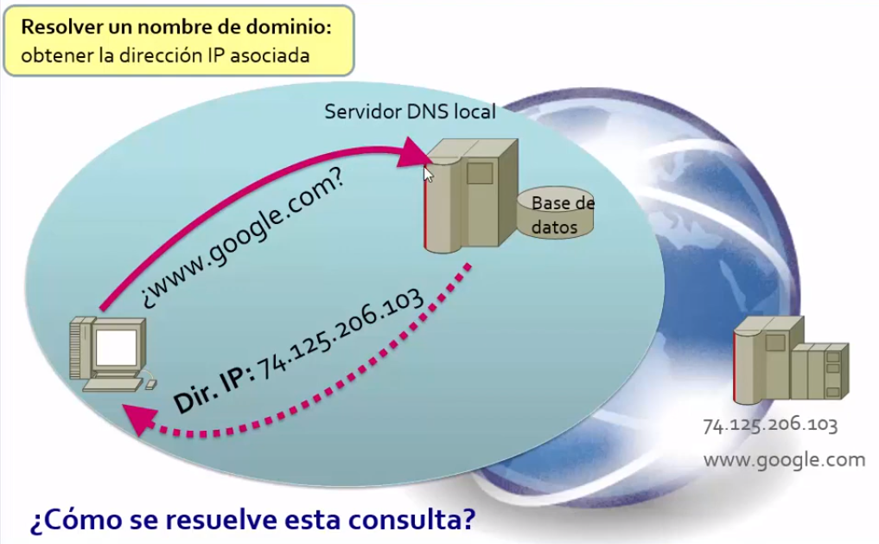
Explica cómo se resuelve esta consulta. Utilizando los siguientes conceptos: cache DNS, resolver, servidor raíz, servidor TLD y servidor de nombres autoritario.
Primero nuestro ordenador le pregunta al resolver cual es la Ip de el sitio que queremos visitar , en la imagen se entiende que mira en su base de datos y devuelve la Ip sin acceder a ninigun otro sitio eso es que ya tenia la direccion en su memoria cache y le da al ordenador la respuesta rapidamente y el ordenador tambien guarda la Ip en cache para luego no tener ni que preguntar al resolver .

Tambien pongo la otra opcion que es que :
El resolver no sabe la respuesta y le pregunta al servidor raiz que te dice que no tiene la respuesta y le da el servidor TLD correcto y despues el resolver le pregunta al servidor TLD pero el solo tiene el dominio primario google.com y dice que no sabe y con toda esta info el resolver va a preguntarle al servidor autoritario que tiene guardado todos los sitios del lugar correcto y le da al resolver la Ip que la guarda en cache y se la da al ordenador que tambien la guarda en cache para hacerlo rapidamente la proxima vez sin pedir ayuda.

Parte 2. Tipos de resolución.
En esta actividad aprenderemos qué es: resolución directa, resolución inversa, consulta recursiva, consulta iterativa

El comando dig (domain information groper) es una herramienta flexible que nos permite realizar consultas a servidores de nombre de dominio (DNS). Podemos utilizarlo para realizar consultas a servidores DNS y analizar sus resultados.

EJEMPLO 1. Un ejemplo de resolución directa sería:
dig google.es
Con esto lo que resolveremos es la dirección IP a partir del nombre de dominio.
Inserta capturas de pantalla del ejemplo y analiza.
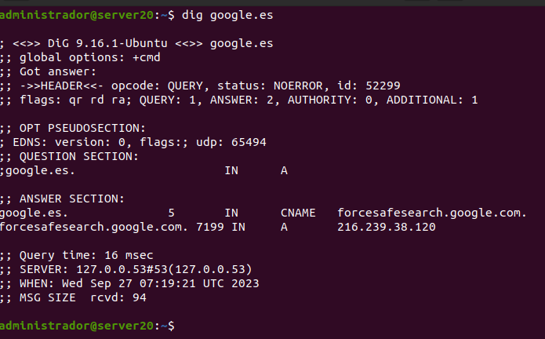

EJEMPLO 2. Un ejemplo de resolución inversa sería:
dig -x 216.58.222.196
Con esto lo que conseguimos es la resolución inversa. Es decir, resolveremos el nombre de dominio a partir de la IP.
Inserta capturas de pantalla del ejemplo y analiza.
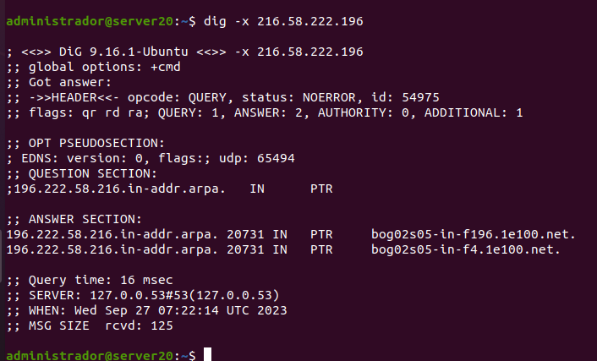

Parte 3. Interpretar los resultados del comando Dig
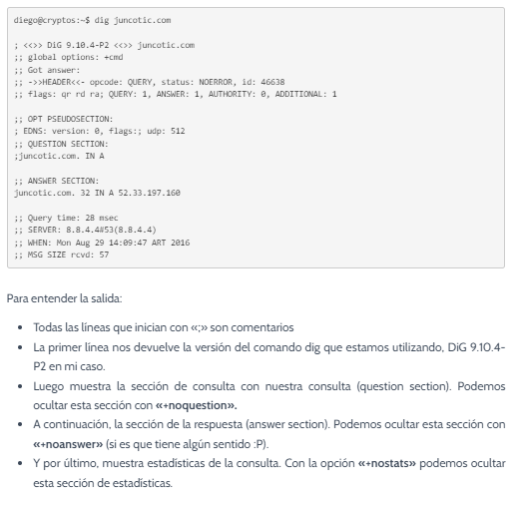
Ejercicio.
El comando dig nos muestra los resultados de la siguiente forma:

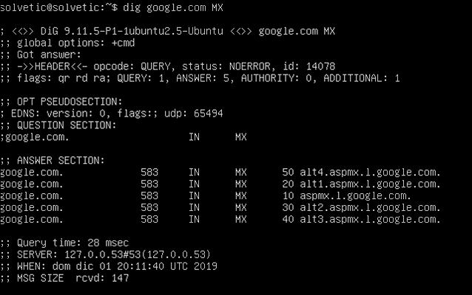
Aprendamos a interpretar los resultados del comando dig en el ejemplo anterior:
- ¿Cuál es la versión y las opciones que se han establecido?
Version: DIG 9.11.5-P1-1ubuntu2.5-Ubuntu global options: +cmd opcode: QUERY
- ¿Cuáles son los detalles técnicos acerca de la respuesta?
No tiene errores porque lo pone en status y ya esta usada y guardada en cache porque en autority pone 0
- ¿Cuál es la consulta que hemos realizado?
Es la resolucion completa de google pero solo de las direcciones MX que son tipo mail , de mensajes .
- ¿Cuál es la respuesta a la consulta ejecutada?
- La respuesta son el nombre de las direcciones de google de tipo MX .
- ¿Cuáles son las estadísticas de la consulta efectuada?
No tiene errores porque lo pone en status y ya esta usada y guardada en cache porque en autority pone 0, es una resolución correcta , se ha realizado en 28msec y todo lo anterior .

Parte 4. Comando Dig
Investiga todas las opciones de este comando. Pruébalo y pon ejemplos.

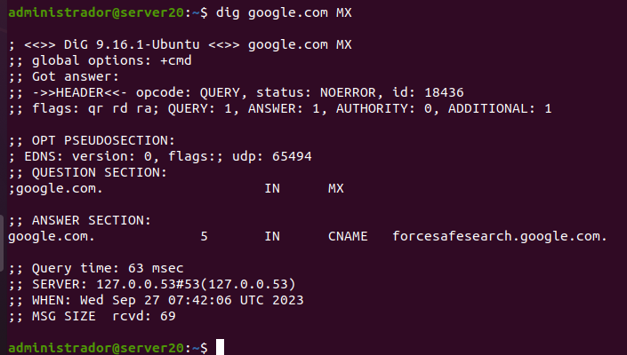
Hasta aquí las que ya se habian visto en ejercicios anteriores .
Dig -c :
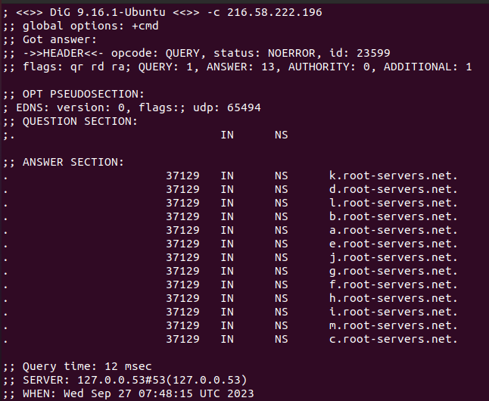
Dig -k :
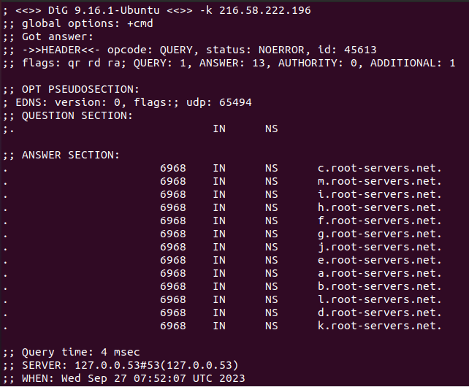

Dig multiple :

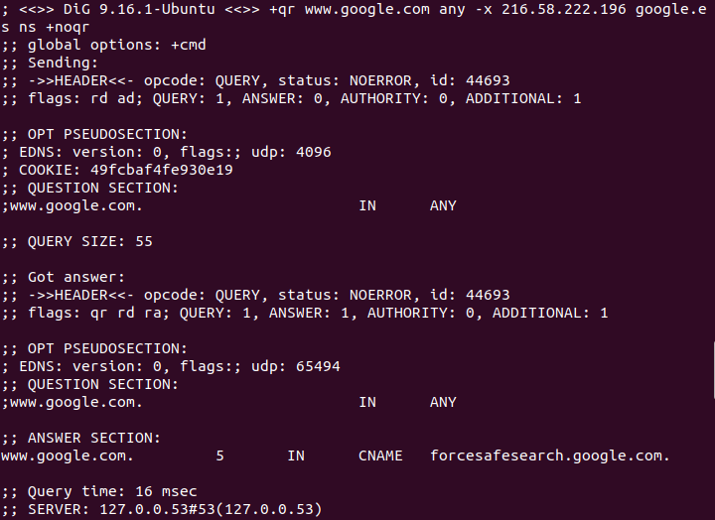
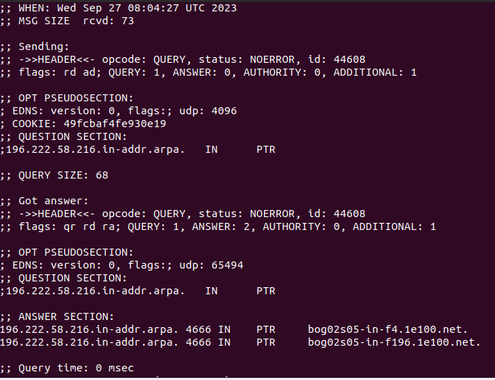
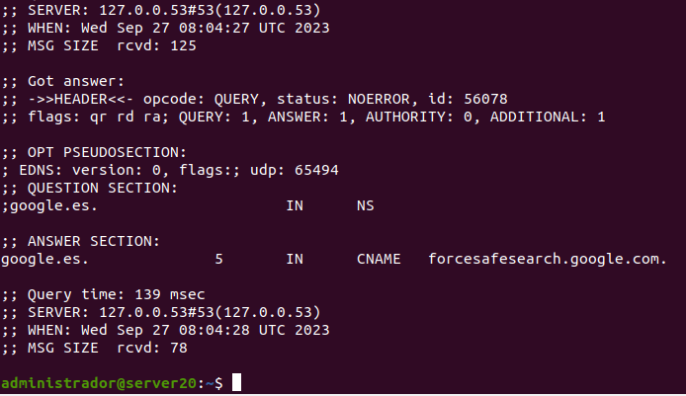
Dig -m :

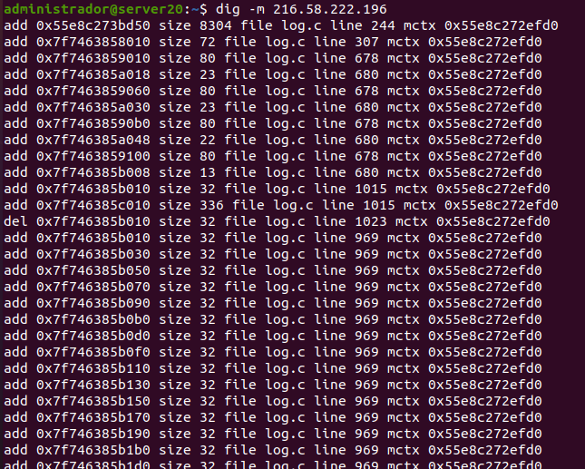
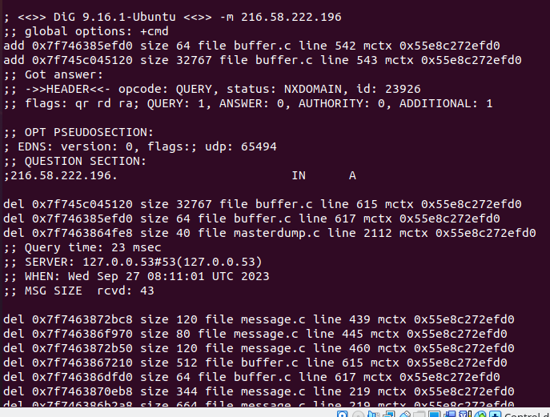

Dig -y :

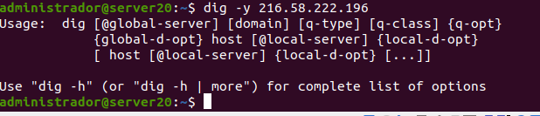
Dig -t :
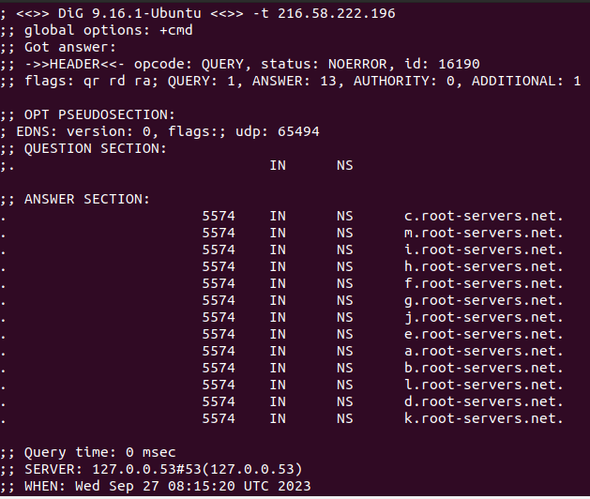

Dig -h :
